U heeft van ons het advies gekregen om xylometazoline of zoutwateroplossing te gebruiken. Dit is belangrijk om uw buis van Eustachius open te krijgen/houden. Zie het plaatje hieronder. De neus en oor staan met elkaar in verbinding middels deze buis.

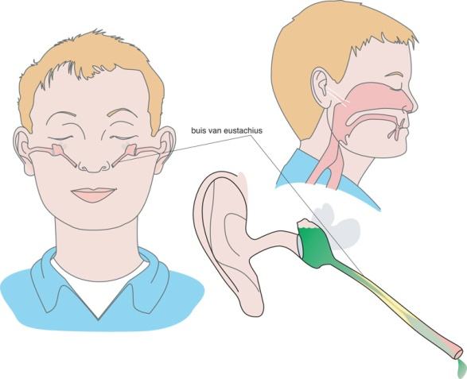

Voor een goede werking van de neusspray/druppels is het van belang dat u het op de juiste wijze gebruikt. Kijk voor de juiste dosering altijd op het etiket van de apotheek of in de bijsluiter.

* Gebruik altijd uw eigen flesje. Zo voorkomt u dat u besmet raakt met bacteriën en virussen van een ander. U kunt op de verpakking noteren wanneer het aangebroken is en wie het heeft gebruikt.
* Snuit voor gebruik de neus of maak de neus van een klein kind zo goed mogelijk schoon. Snuit niet te krachtig, anders perst u het slijm in de voorhoofdsholte of neusbijholte, waardoor deze ontstoken kunnen raken.
* Bewaar de neusspray en neusdruppels zoals op het etiket is aangegeven. Onaangebroken zijn de neusspray en neusdruppels houdbaar tot de uiterste gebruiksdatum die op de verpakking staat. Na openen zijn ze meestal 1 maand houdbaar.

***Spray (met pompje)***Als u de spray voor het eerst gebruikt, moet u het pompje een paar maal indrukken in de lucht. De spraykamer kan zich dan vullen met de oplossing. De volgende keren is dit niet meer nodig.

* Schud de verstuiver om.
* Houd uw hoofd een beetje schuin naar voren gebogen.
* Breng de tuit in 1 neusgat.
* Houd het andere neusgat dicht en druk het pompje eenmaal in.
* Zorg dat u de neusspray iets richting uw neusvleugel richt (buitenkant neus).
* Snuif de vloeistof gelijktijdig op , zodat het medicijn diep in de neus komt.
* Herhaal dit voor het andere neusgat.
* Maak de tuit na gebruik goed schoon en sluit de flacon goed af.

***Druppels***

* Spoel de pipet na gebruik schoon met lauw water en sluit het flesje goed af.
* Zuig de neusdruppels op in het pipet.
* Houd u hoofd naar achteren gebogen zodat u recht omhoog kijkt.
* Kantel uw hoofd iets naar links bij het druppelen van uw linker neusgat en iets naar rechts bij het druppelen van uw rechter neusgat.
* Houd de pipet horizontaal boven het te druppelen neusgat.
* Laat de druppel(s) langs de buitenzijde van de neusvleugel in het neusgat vallen.
* Druk uw andere neusgat dicht en snuif de druppel(s) op.

Neusspoeling

* Houd het hoofd opzij, bijvoorbeeld boven de wasbak, en breng de tuit voorzichtig in het bovenste neusgat.
* Spoel gedurende 2 tot 3 tellen door krachtig in de fles of het tubetje te knijpen.
* De spoelvloeistof zal door het onderste neusgat weg lopen.
* Draai het hoofd en behandel het andere neusgat.
* Snuit na afloop de neus.
* Spoel de tuit af onder kraanwater en sluit de fles.

***Hoe lang?***

Gebruik het niet langer dan 7 dagen achtereen. Anders raakt uw neusslijmvlies beschadigd. Uw neus kan dan juist meer verstopt raken. Heeft u na 7 dagen nog steeds een verstopte neus? Ga dan over op zoute neusdruppels of neusspray. Die kunt u wel langdurig gebruiken. Indien u na een week gestopt te zijn ervaart dat het beter gaat met uw klachten maar dat het nog niet helemaal over is mag u nog eenmaal een week de xylometazoline gebruiken. Hierna moeten uw klachten over zijn. Indien uw klachten dan nog steeds aanwezig zijn raadpleeg dan uw arts.